|  |  |
| --- | --- |
|  | ***Công ty cổ phần Công nghệ Điện tử & Viễn thông Việt Nam*** |
| *Địa chỉ:* Ô số 233 – 234, Khu C (lô C6), Khu đô thị mới Đạị Kim - Định Công, Phường Đại Kim, Quận Hoàng Mai, Hà Nội |
| ĐT: +84 4 36400767 (Ext: 8) Fax: +84 4 36400767 |
| **Hướng dẫn sản xuất thiết bị HUB V1.3** | |
|  | |

***Thiết bị chuyển đổi HUB – VACC V1.3***

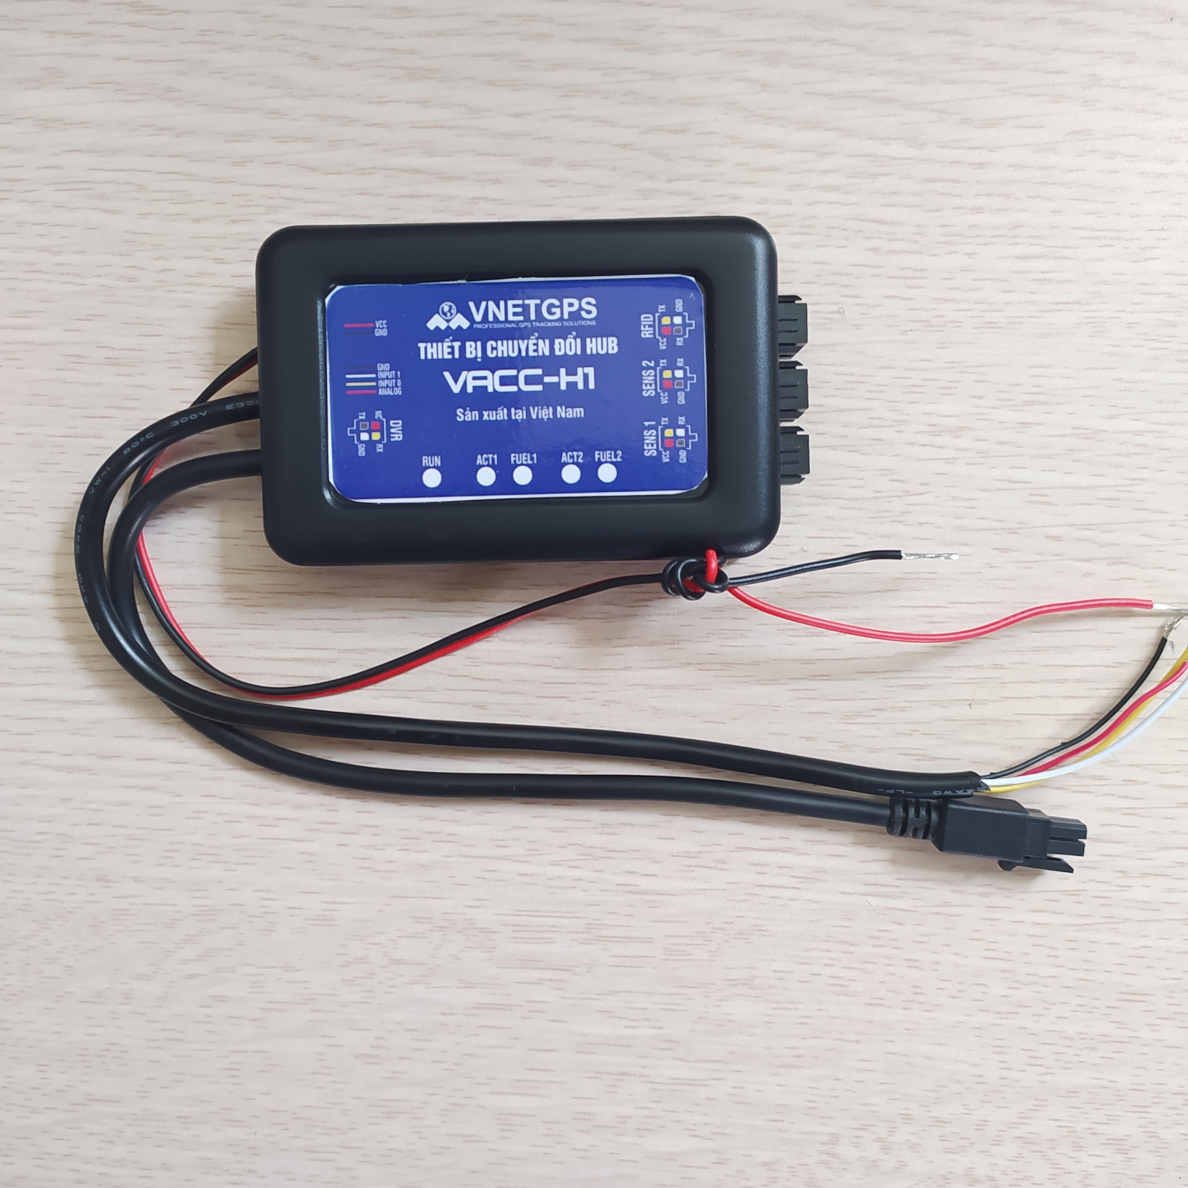

Hình 1. Hình ảnh thiết bị chuyển đổi HUB-VACC V1.3

Thiết bị chuyển đổi HUB-VACC V1.3 bao gồm:

* 1 Vỏ hộp nhựa đã gia công (Bao gồm 2 ốp hông đã gia công khoét lỗ)
* 1 Decal dán
* 1 Main Board
* 1 Bó dây hàn

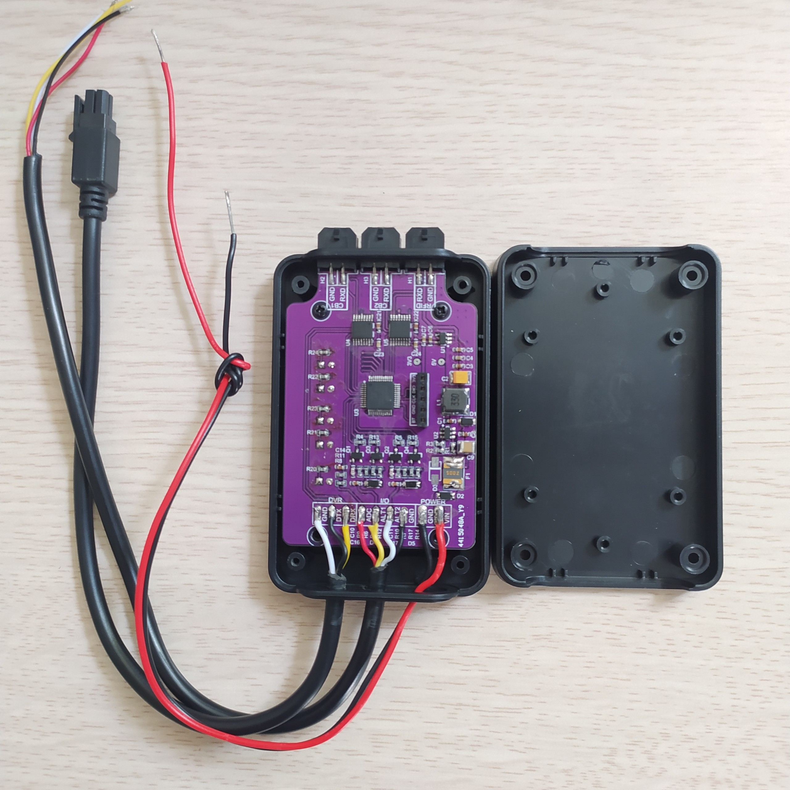

Hình 2. Hình ảnh bên trong thiết bị

***Các bước tiến hành sản xuất thiết bị HUB-VACC V1.3 như sau:***

**Bước 1:** Kiểm tra hình thức mạch:

* Kiểm tra các mối hàn bị chạm chập, linh kiện không ăn thiếc. Sử dụng Led dán thay cho led cắm.

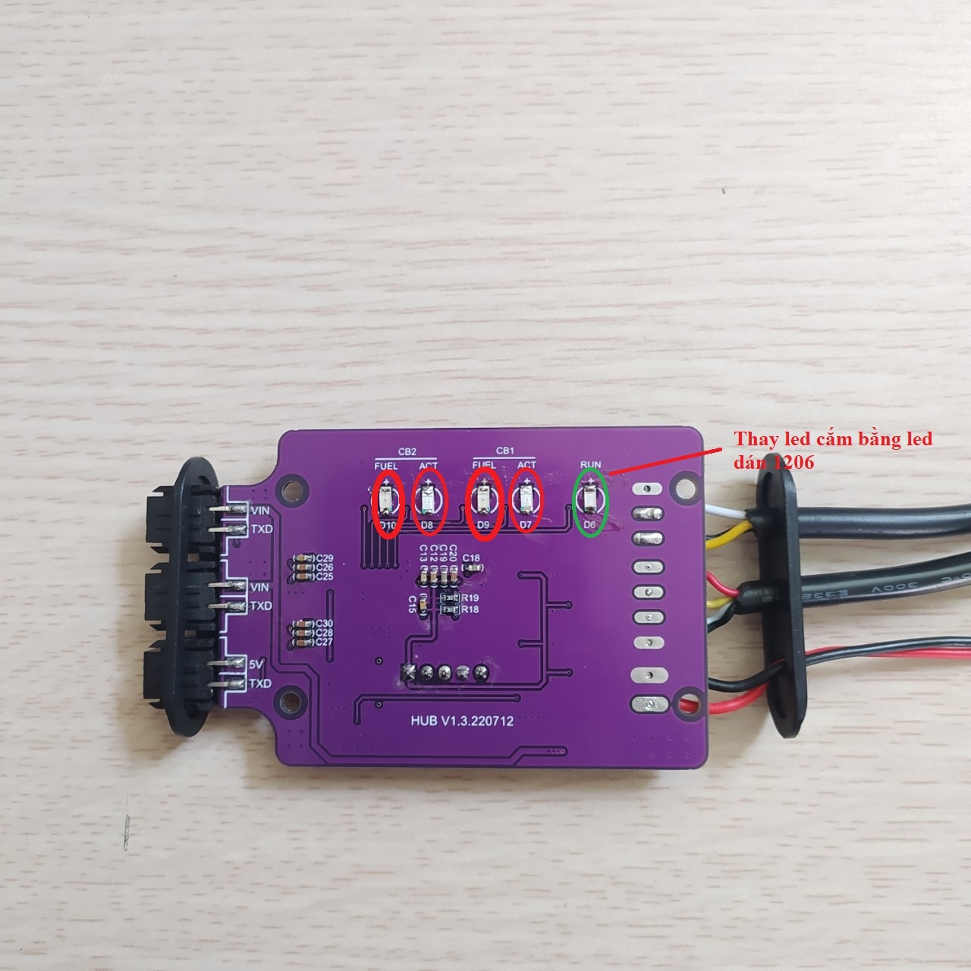

Hình 3. Ở phiên bản V1.3. Led được sử dụng là led dán 1206

LED RUN: **Xanh lá**

LED ACT: **Đỏ**

LED FUEL: **Đỏ**

* Yêu cầu hàn đúng vị trí connector MX3.0 theo kí hiệu trên mạch, đảm bảo không hàn sát các giắc lại với nhau và nhét vừa khít tấm ốp hông.

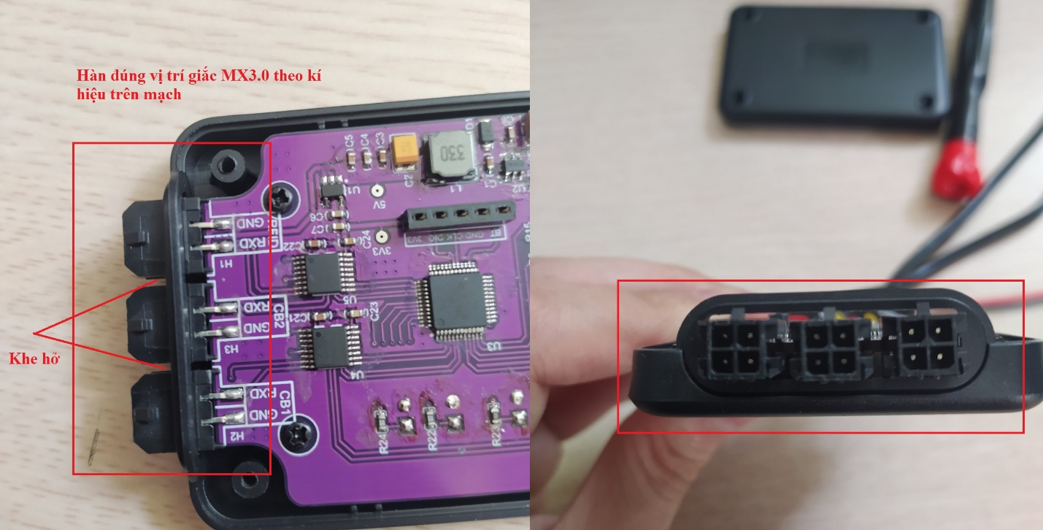

Hình 4. Đảm bảo hàn đúng vị trí connector theo kí hiệu trên mạch. Đảm bảo vừa khít tấm ốp hông khoét lỗ chữ nhật

* Cắt và tuốt các đầu dây trước khi hàn, đảm bảo chiều dài dây **20cm**. Khi hàn dây đảm bảo hàn đúng thứ tự và màu dây theo bản vẽ. **Lưu ý: Luồn dây qua lỗ của ốp hông trước khi hàn**

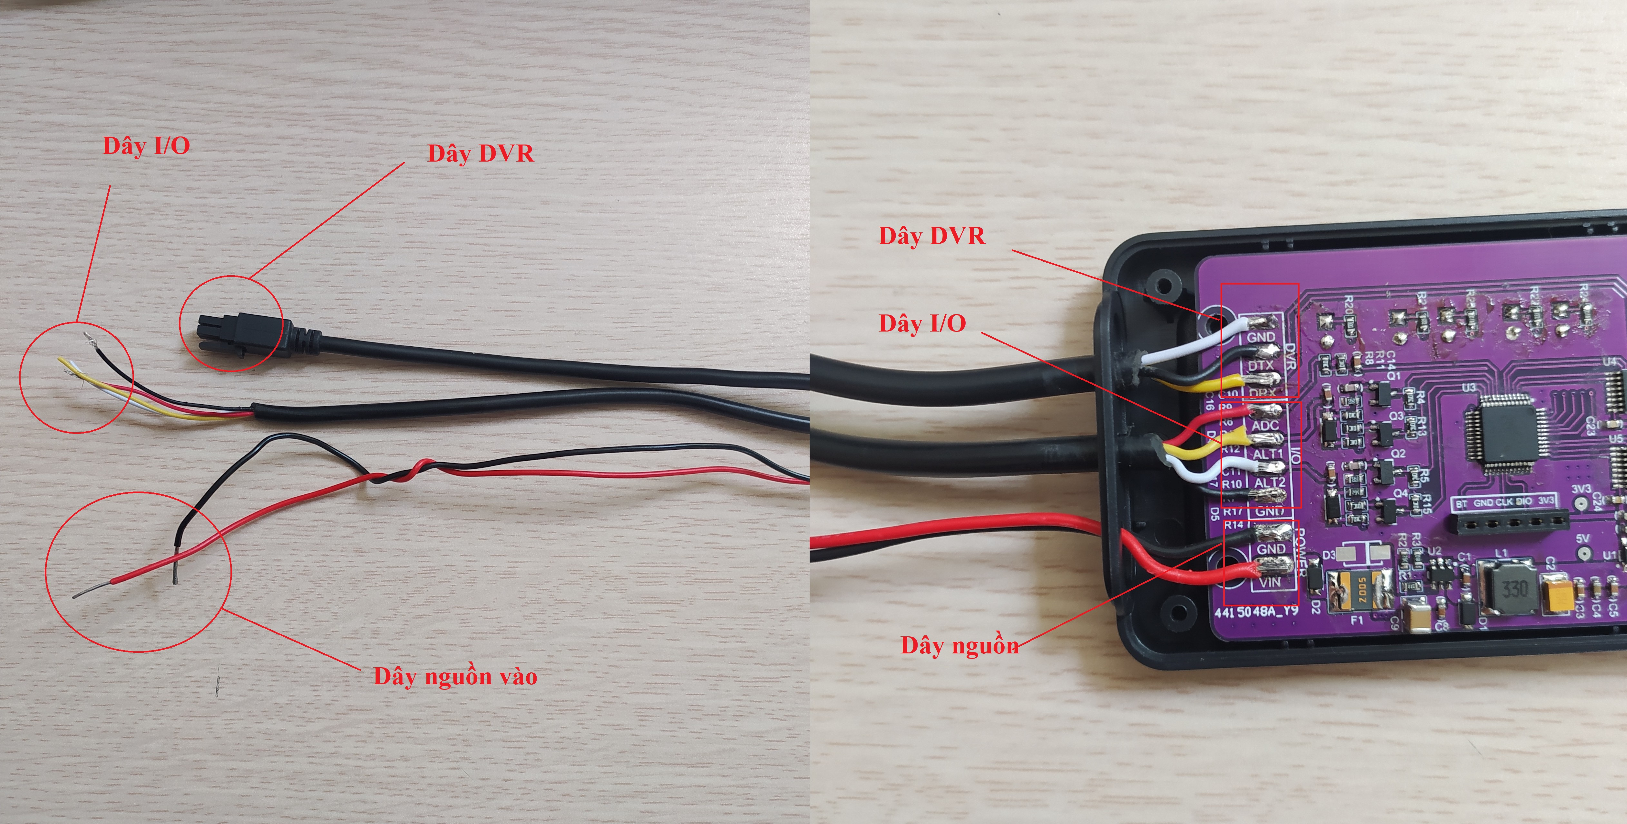

Hình 5. Cắt và tuốt dây. Đảm bảo chiều dài các dây là **20cm**, hàn đúng thứ tự và màu dây theo bản vẽ

* Cấp nguồn vào VIN (9 – 36VDC) và tiến hành kiểm tra điện áp đầu ra:

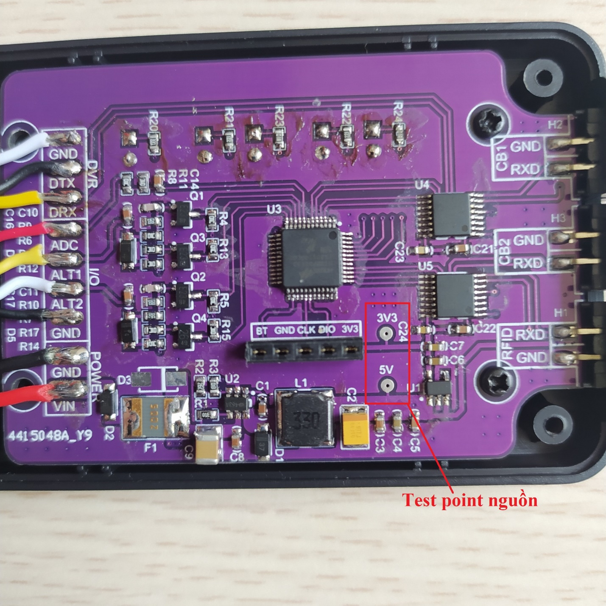

Hình 6. Tiến hành đo điện áp nguồn thông qua test point

Đo điện áp đầu ra thông qua test point trên mạch:

* Đo điện áp 3V3: 3V3 (±0.1V)
* Đo điện áp 5V: 5V (±0.2V)

**Bước 2:** Nạp firmware

**Bước 3:** Đóng hộp

* Tiến hành lắp miếng ốp hông 2 bên và gắn mạch vào 1 mặt vỏ hộp, bắt vít gá mạch.

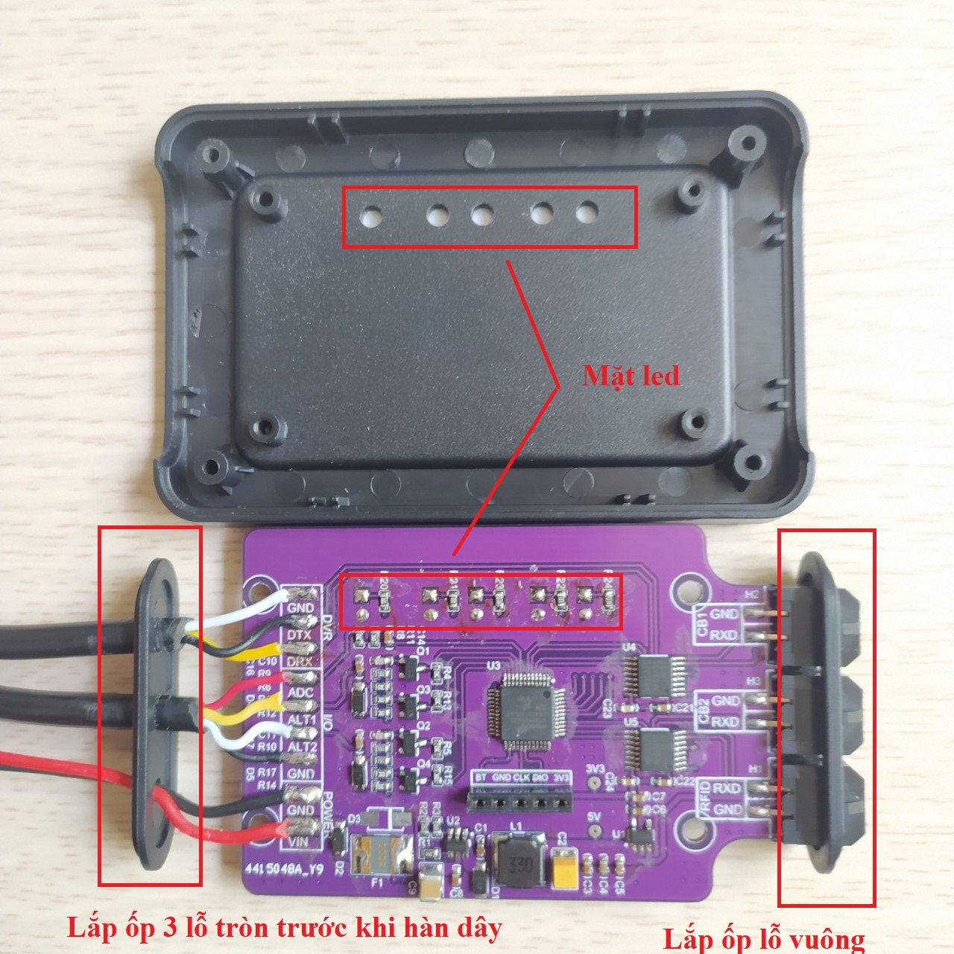

Hình 7. Gá mạch vào vỏ hộp

* Đóng hộp và bắt vít. Dán decal và kiểm tra led hắt sáng.

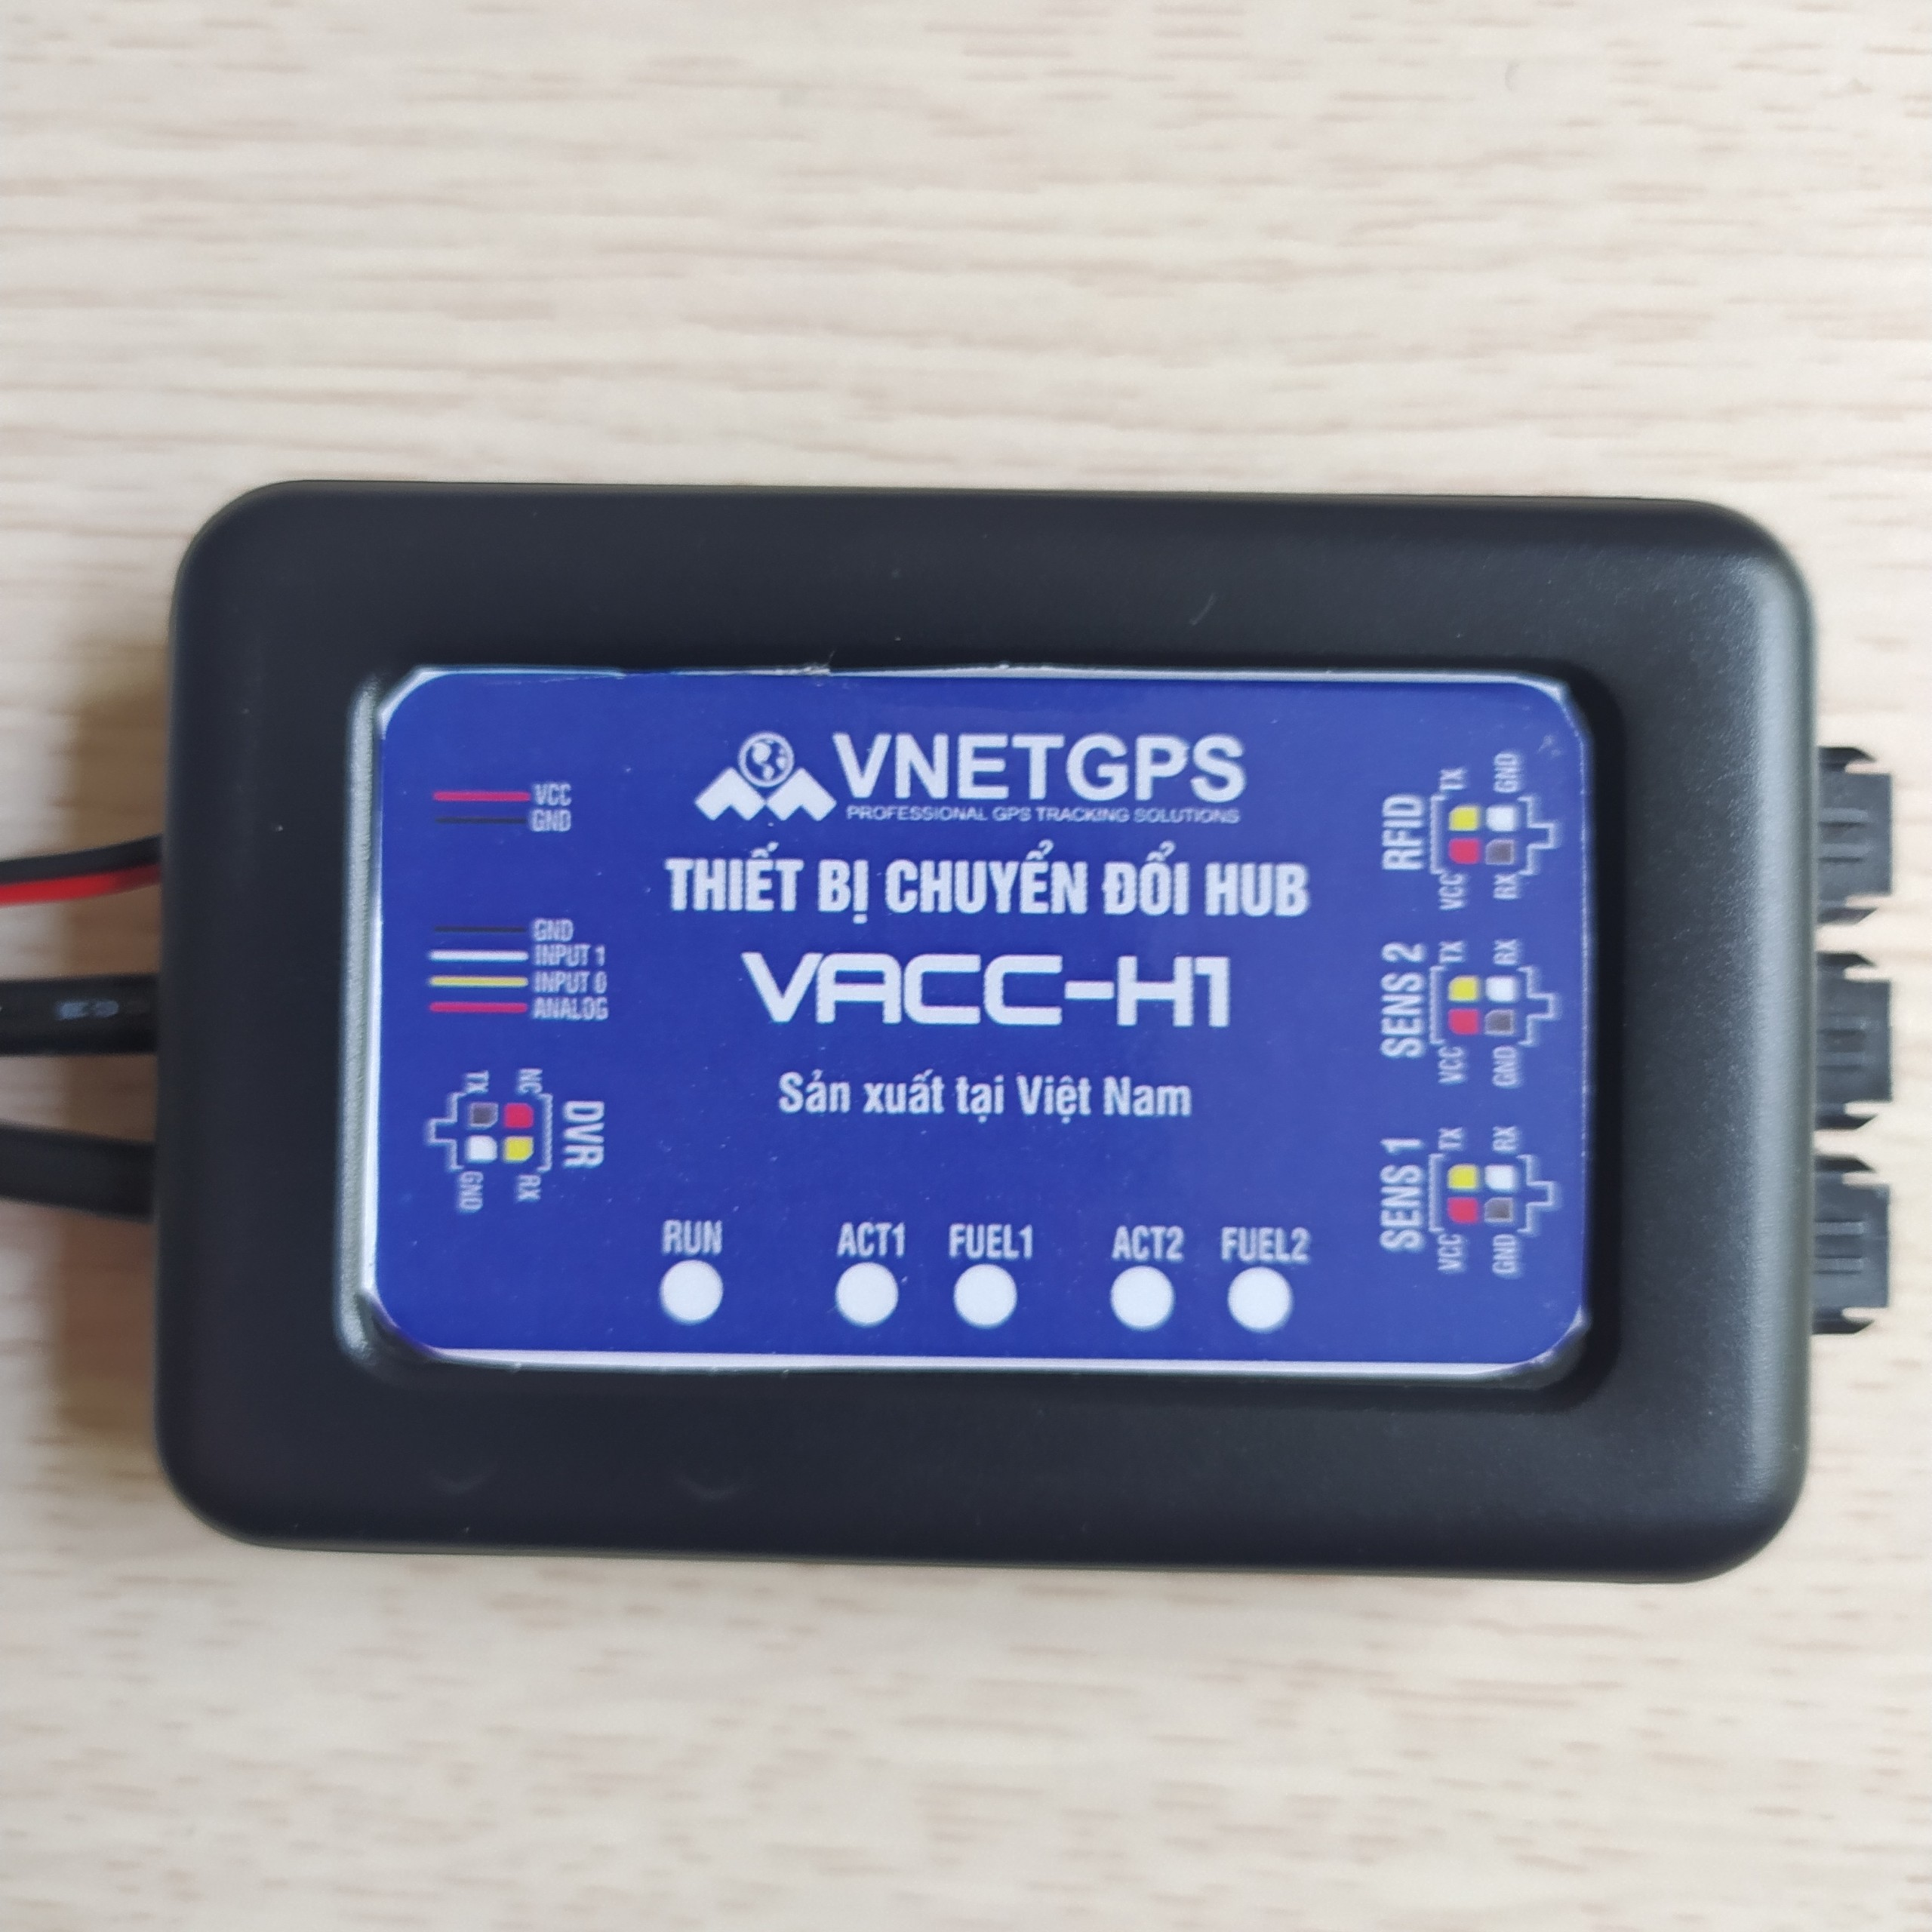

Hình 8. Dán decal và kiểm tra led hắt sáng

**Bước 4:** Test vận hành